FATEC Prof. Jessen Vidal — São José dos Campos

Tecnólogo em Banco de Dados

Documentação do Projeto Integrado

2020

**Sumário**

1. Introdução
   1. Proposito do Documento
   2. Escopo da Aplicação WEB
2. Requisitos
   1. Requisitos Funcionais
   2. Requisitos Não Funcionais
3. Restrições Gerais
4. Caso de Uso
   1. Casos de Uso detalhados

1. Introdução
   1. Proposito do Documento

Registrar as características da aplicação web a ser desenvolvida, de acordo com as necessidades do cliente.

* 1. Escopo da Aplicação WEB

Otimização do tempo de trabalho entre os programadores de um ou vários projetos. Em formato de tabela em cascata, deve conter a carga horária de cada programador e o tempo necessário para o desenvolvimento de um produto, sendo possível a designação de tarefas aos funcionários de acordo com a carga horaria dos mesmos sem considerar folgas, feriados e férias.

1. Requisitos
   1. Requisitos Funcionais

Os requisitos funcionais da aplicação são:

|  |  |  |
| --- | --- | --- |
| Identificador | Nome | Descrição |
| RF001 | Logar | Sistema de autenticação do usuário ou administrador. |

|  |  |  |
| --- | --- | --- |
| Identificador | Nome | Descrição |
| RF002 | Deslogar | Permite deslogar um perfil da página do sistema. |

|  |  |  |
| --- | --- | --- |
| Identificador | Nome | Descrição |
| RF003 | Criar Projeto | Permite a criação de novos projetos. |

|  |  |  |
| --- | --- | --- |
| Identificador | Nome | Descrição |
| RF004 | Editar Projeto | Permite a edição de projetos já existentes. |

|  |  |  |
| --- | --- | --- |
| Identificador | Nome | Descrição |
| RF005 | Excluir Projeto | Permite a exclusão de um projeto. |

|  |  |  |
| --- | --- | --- |
| Identificador | Nome | Descrição |
| RF006 | Criar Atividade | Permite criar uma atividade dentro de um projeto. |

|  |  |  |
| --- | --- | --- |
| Identificador | Nome | Descrição |
| RF007 | Editar Atividade | Permite a edição de uma atividade já existente. |

|  |  |  |
| --- | --- | --- |
| Identificador | Nome | Descrição |
| RF008 | Excluir Atividade | Permite excluir uma atividade dentro de um projeto. |

|  |  |  |
| --- | --- | --- |
| Identificador | Nome | Descrição |
| RF009 | Cadastrar Perfil Programador | Possibilita o cadastramento dos programadores. |

|  |  |  |
| --- | --- | --- |
| Identificador | Nome | Descrição |
| RF010 | Editar Perfil Programador | Possibilita a edição de um perfil de programador. |

|  |  |  |
| --- | --- | --- |
| Identificador | Nome | Descrição |
| RF010 | Excluir Perfil Programador | Permite a exclusão de um perfil de programador do sistema. |

|  |  |  |
| --- | --- | --- |
| Identificador | Nome | Descrição |
| RF011 | Visualizar Hora/Data | Permite a visualização da distribuição de horas pelos projetos e suas datas, e horas disponíveis de programadores da equipe. |

|  |  |  |
| --- | --- | --- |
| Identificador | Nome | Descrição |
| RNF012 | Visualizar Projetos | Permite a visualização de uma lista contendo todos os projetos em andamento. |

* 1. Requisitos Não Funcionais

Os requisitos não funcionais da aplicação incluem heurísticas de Nielsen:

**Visibilidade do Status do Sistema**

Ao logar o usuário é direcionado a uma página contendo um menu lateral com as opções de visualização de projetos, atividades, equipe e no caso do administrador a possibilidade também de criar, editar e excluir.

**Compatibilidade entre o Sistema e o Mundo Real**

A interface do sistema possui símbolos utilizados para facilitar a navegação.

**Controle e Liberdade para o Usuário**

O sistema tem a possibilidade de navegar pelas informações e se necessário abri-las em uma nova página.

**Consistência e Padronização**

Layout padronizado em relação aos gráficos e cores.

**Prevenção de erros**

Para criação, edição e exclusão são usados pop-ups de confirmação.

**Estética e Design Minimalista**

É usado um menu lateral para manter a organização das páginas e suas informações.

**Reconhecimento, Diagnostico e Recuperação de Erros**

Ao criar e editar possui avisos de formulários nos campos que não foram preenchidos corretamente.

**Ajuda e documentação**

Documentação sobre o sistema no rodapé.

1. Restrições Gerais

Dentro das restrições gerais está inclusa a hierarquia de usuários do sistema, ou seja, haverá uma restrição no que pode ou não ser realizado dependendo do tipo de usuário. É relevante também que exista uma restrição em relação aos projetos e atividades, impedindo que seus campos fiquem vazios.

1. Caso de Uso

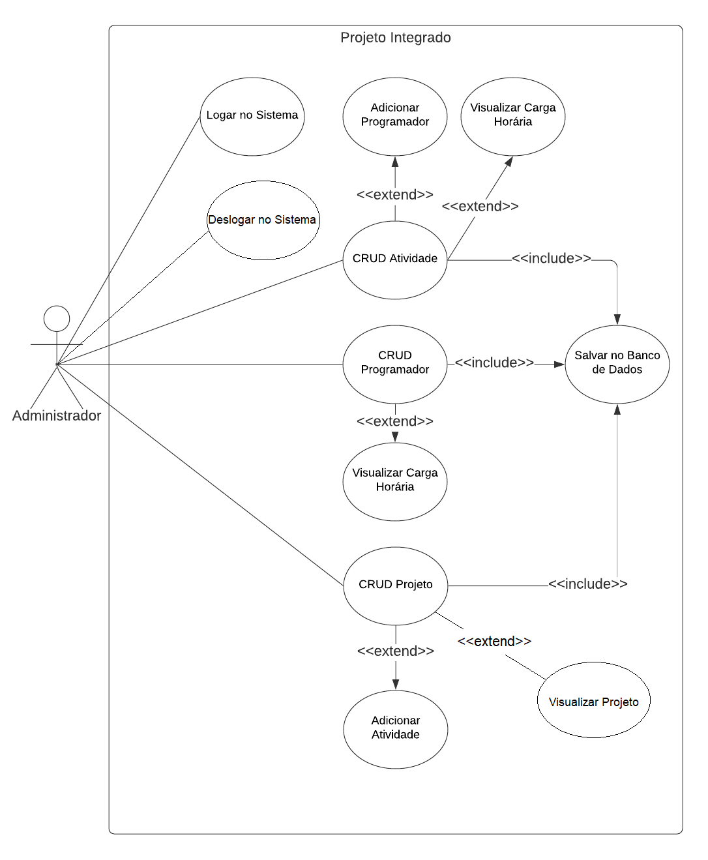

* 1. Casos de Uso detalhados

